**ДЕПАРТАМЕНТ ОБРАЗОВАНИЯ АДМИНИСТРАЦИИ**

**ГОРОДСКОГО ОКРУГА САМАРА**

**МУНИЦИПАЛЬНОЕ БЮДЖЕТНОЕ ОБРАЗОВАТЕЛЬНОЕ УЧРЕЖДЕНИЕ**

**ОРГАНИЗАЦИЯ ДОПОЛНИТЕЛЬНОГО**

**ПРОФЕССИОНАЛЬНОГО ОБРАЗОВАНИЯ**

**«ЦЕНТР РАЗВИТИЯ ОБРАЗОВАНИЯ ГОРОДСКОГО ОКРУГА САМАРА»**

**ИТОГОВАЯ РАБОТА**

**по итогам стажировки по теме**

**«Применение игровых технологий с детьми дошкольного возраста**

**в образовательном процессе ДОО»**

**«Математические игры как средство формирования элементарных математических представлений дошкольников»**

**Выполнили:**

**Таюрская Марина Сергеевна**

**воспитатель ДГ МБОУ ОДПО ЦРО г.о. Самара**

|  |  |
| --- | --- |
|  | **07.11.2023г.**  *(дата)* |

**Самара 2023 г.**

**Актуальность.**

Математические игры развивают способности ребенка, волевые и нравственные качества личности, а так же формируют начальные формы самоконтроля, организованности, межличностных отношений среди сверстников. Поэтому, я считаю очень важным грамотно организовать образовательную деятельность дошкольников в процессе формирования элементарных математических представлений.

**Разработки.**

С целью обобщения пространственно-развивающей среды, у меня возникла идея создать игры-головоломки.

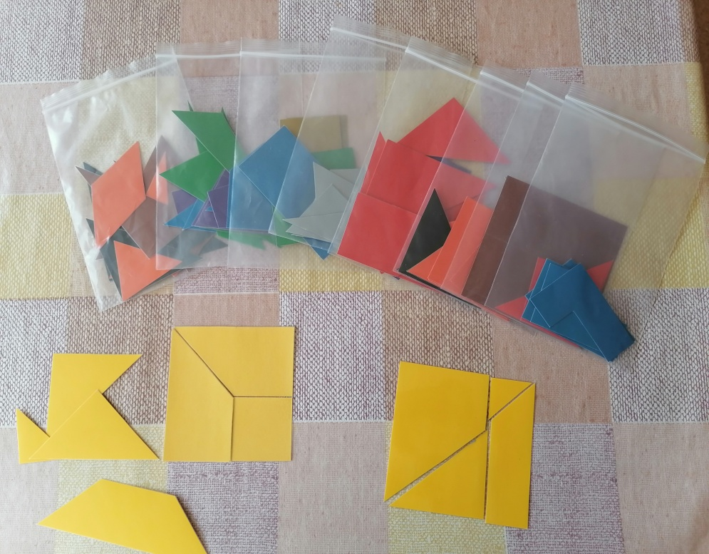

Для первой игры «Цветные квадраты» я взяла за основу известное пособие Бориса Павловича Никитина «Сложи квадрат». В отличие от квадратов Никитина, которые все разного цвета, в своей игре я для деталей повторяла цветовую гамму, тем самым усложняя задачу. В каждом цвете представлены квадраты разного уровня сложности складывания. 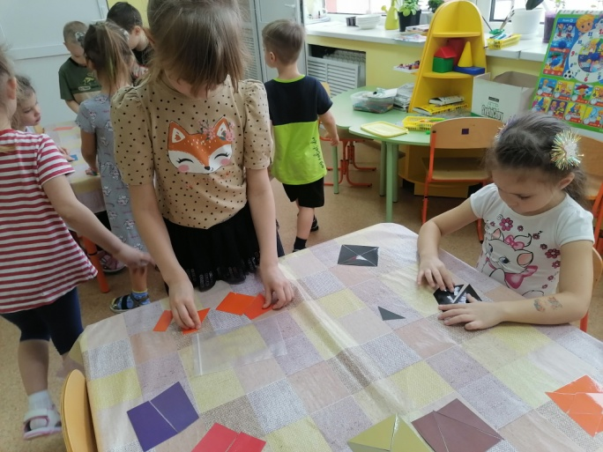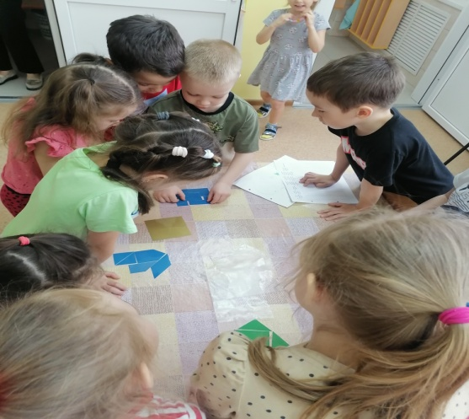

Собрав квадраты простого уровня сложности, дети получают свою ситуацию успеха, что побуждает их к решению более сложных задач. Дети начинают понимать, что даже из самых странных форм в конечном итоге можно сложить квадрат. Им необходимо переворачивать, поворачивать и отбирать фигуры по размеру и цвету для достижения своей цели. Таким образом, происходит тренировка и развитие цветоощущения и сообразительности при решении частей целого, их возможных взаимоотношений и взаиморасположения.

Целью данной игры является формирование конструктивных навыков. Задачи: развитие зрительно-пространственного мышления, координации, логики, воображения и внимания.

Вдохновившись возникшим интересом у детей к квадратам, у меня появилась идея создания игры «Цветные поля» с другими геометрическими фигурами на цветовых панно.

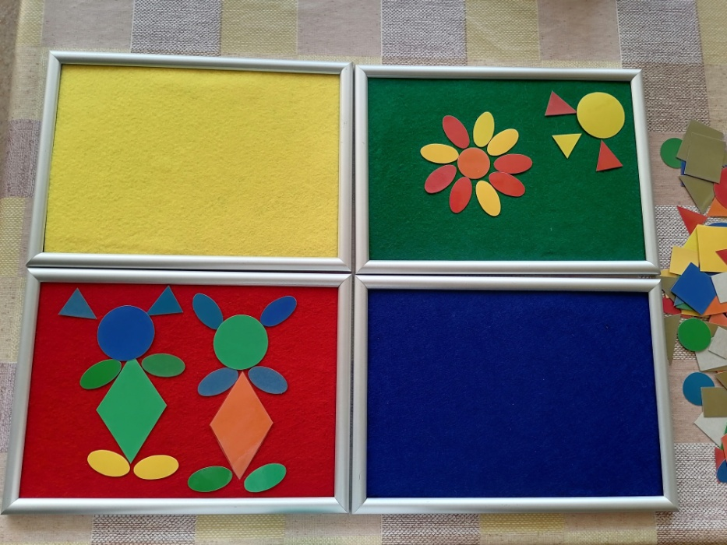

Панно представляет собой обычную рамку для фотографий формата А4. Поле для игры- цветной фетр основных цветов: красный, желтый, зеленый и синий. Геометрические фигуры- квадрат, треугольник, овал, круг, ромб, прямоугольник- различных цветов и размеров.

Основная задача этой игры - это закреплять представление об основных цветах и геометрических фигурах, развивать зрительное восприятие, мыслительные операции и внимание.

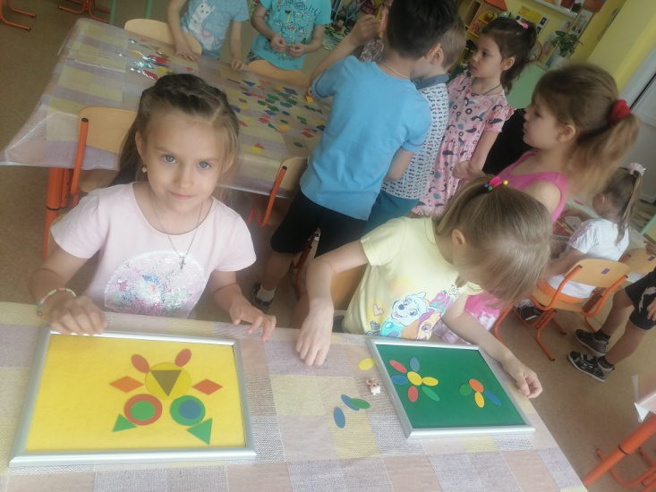

Так как дети знакомы с игрой «Танграм», умеют собирать фигуры по заданным образцам различной сложности, то, играя и разработанную мной игру, они на свое усмотрение выбирают игровые поля и могут в произвольной форме создавать свои картины из геометрических фигур различной сложности.

Третьей моей разработкой является пособие «Совмещенные признаки», созданное на основе методики психолога Владимира Михайловича Когана о совмещении признаков.

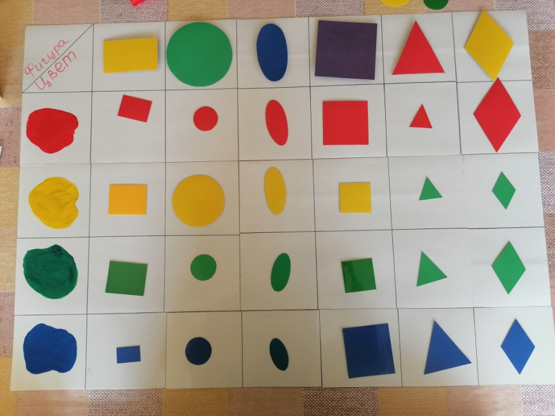

Основой является рабочее поле 70*50 см, разделенное на квадраты 10*10 см. В верхней строке располагаются окошки для фигур. Образцы фигур на липучках, что дает возможность разнообразить варианты задач. Слева цветовые поля.

В зависимости от поставленной задачи, детям необходимо поставить геометрическую фигуру определенного цвета и размера в нужную ячейку рабочего поля.

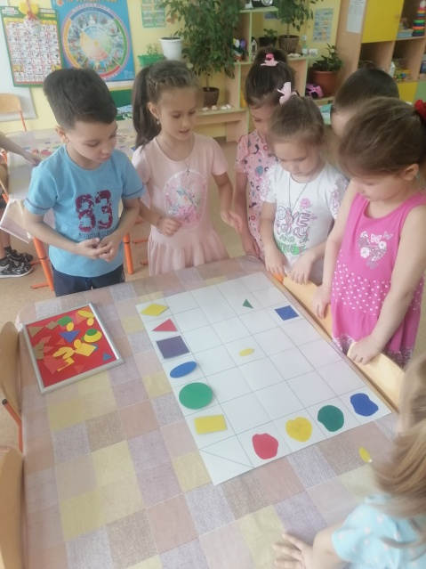 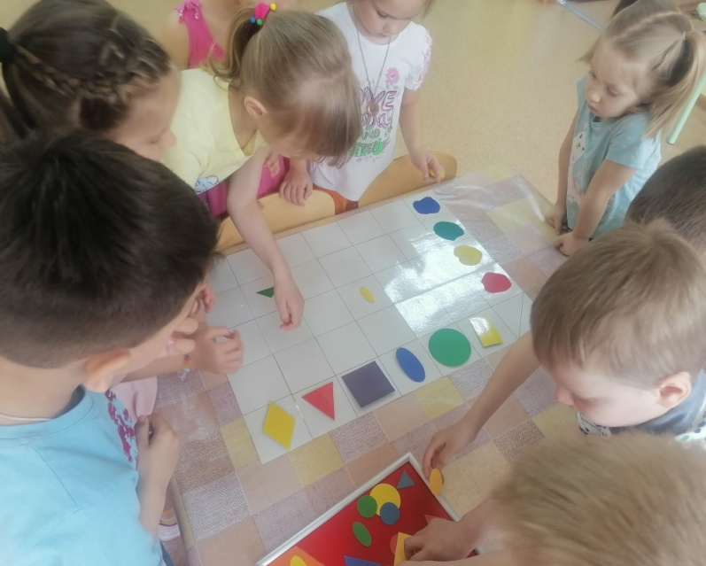

Данным образом тренируются такие свойства внимания, как:

-переключаемость;

-распределяемость;

- устойчивость;

- объем внимания.

Всё это формирует психологическую базу для успешного обучения в школе.

Несмотря на то, что мои разработки- это три отдельные игры, дети свободно могут использовать их части для своих игр, что дает им разнообразие задач, расширяет возможности их решения, развивает фантазию ребят и поддерживает интерес к геометрическим фигурам, цветам и к математике в целом.

Список литературы:

1. Б. П. Никитин «Ступеньки творчества или развивающие игры», Москва, «Просвещение», 1991г.